功能說明：產生亂數匯入到資料表的insert sql 語法

執行底下語法，並將執行結果產生的sql語法再次執行一次，即可產生匯入亂數insert sql 語法

查詢語法

declare @schemaname varchar(10)='comm' --結構描述  
declare @tablename varchar(50)='tb_code' --資料表名稱  
declare @num_of_count int=10 --產生匯入筆數  
select [comm].[fn_gen_insert_rand_value_ext_sql] (@schemaname,@tablename,@num_of_count)

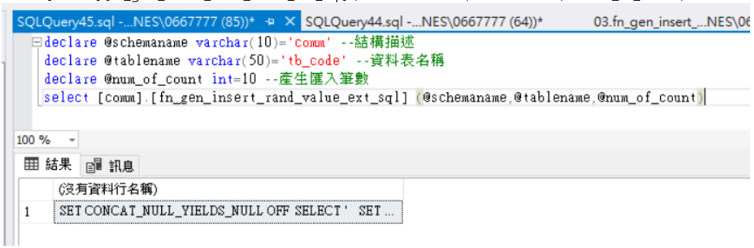

查詢結果

SET CONCAT_NULL_YIELDS_NULL OFF  
SELECT '

SET QUOTED_IDENTIFIER ON  
 INSERT INTO comm.tb_code with(tablock)   
(code_type,code_no,code_desc,creator,create_time,modifier,last_update_time)' as data  
UNION ALL  
select cast(  case when no=1 then '' else 'union all' end +char(13)+char(10) +' select '+''''+comm.fn_rand_str_between(1,3)+''''--code_type 代碼型態  
+','+''''+comm.fn_rand_str_between(1,6)+''''--code_no 代碼  
+','+'N'''+comm.fn_rand_str_between(1,100)+''''--code_desc 代碼說明  
+','+''''+comm.fn_rand_str_between(1,255)+''''--creator 建立者  
+','+''''+cast(comm.fn_rand_date(19110101,21001231) as varchar)+''''--create_time 建立時間  
+','+''''+comm.fn_rand_str_between(1,255)+''''--modifier 最後更新者  
+','+''''+cast(comm.fn_rand_date(19110101,21001231) as varchar)+''''--last_update_time 最後更新時間  
+'' as varchar(max)) as data   
 from comm.fn_get_list(1,10)

